鸿亚力信息化方案

# 项目背景

**十堰鸿亚力汽车装备制造有限公司（以下简称鸿亚力）是一家集科工贸为一体的民营企业，成立于2003年3月。主要经营焊装自动化、焊装夹具、汽车装备、装配自动线的设计与制造。**

**公司占地面积10000㎡，其中车间近6000㎡，办公楼约2000㎡，有车、铣、磨坐标镗等设备近30台。现有员工120多人，其中高、中级专业技术职称和各种技师占半数以上。公司现有市场部、采购部、生产部、产品开发部、财务部、项目管理部、质量部。于2003年12月通过了ISO9000质量管理体系认证。**

**凭着过硬的专业设计和机加技术实力、诚信服务的良好口碑，鸿亚力公司已在同行业、特别是焊装项目上，形成了较强的市场竞争优势和发展潜力，并为员工提供了较多的发展机会和平台。尤其是近年来为东风渝安、特汽、神龙、重汽等厂家提供的焊装夹具生产线等装备受到了广泛好评。因此，多年来客户订单源源不断，公司资本增值处于良性循环，企业正实现着跨越式发展，开创着辉煌未来。**

**公司有着良好的管理制度，但是随着业务的扩大，传统的管理手段已经很难适应企业的发展，因此，鸿亚力迫切需要运用先进信息化管理手段使得公司的管理制度能够很好的落地。**

# 方案总述

信息化建设是一个庞大的工程，结合鸿亚力的现状，我们建议总体规划、分布实施，第一期建议实施以下内容：

* PLM系统（产品研发管理）
* 项目管理
* 委外任务管理
* 办公协同管理（OA）
* 微信公众号
* 库存管理
* 总账

# 方案介绍

## PLM系统

PLM系统作为鸿亚力的研发管理系统，担负着图文档管理、产品结构管理、审批管理、变更管理的作用。

### UG软件集成

通过UG软件集成接口，将UG的三维模型、工程图以及产品结构保存到PLM系统中。

三维模型、工程图纸、产品结构作为整个管理系统的核心部分，显得十分重要。UG软件作为这些数据的重要来源，接口模块十分重要，它能够保证数据均来自于UG软件，避免人工二次输入带来的错误。

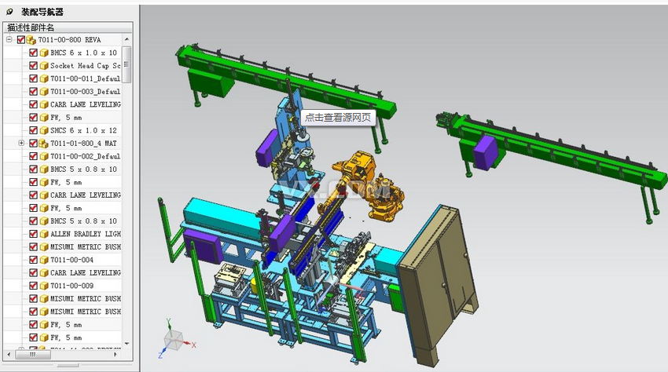

图纸模型文件

BOM结构信息

### 图文档管理

包含产品规格、设计图面、客户数据、工程变更及质量文档等，在企业内的数据管理建立一套集中管理且具版本控制功能的产品信息分享平台，可改善数据版本引用错误或数据重制及数据文档管理不便。

* 支持图文档分类，可根据一定的分类规则对图文档进行分类，如三维模型、工程图、方案书等。可根据不同类别定义其属性、关联关系、生命周期规则等。
* 强化版本管理，系统检索默认的为最新版本，但是系统会保留所有的版本，每次修改，系统都会留下相关的版次，每次归档系统都会留下相应的归档版本。可通过版本追溯，查询到文档的所有版本。  
  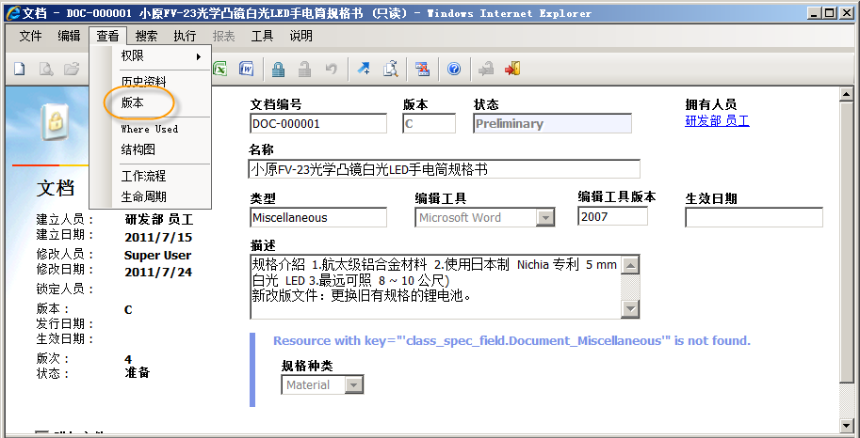  
  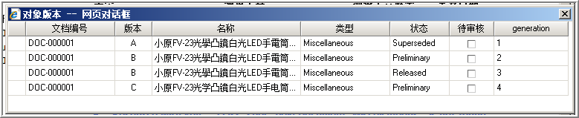
* 多维权限管理，可结合数据类别、权限类别、生命周期状态、部门与角色四个维度进行权限管理。  
  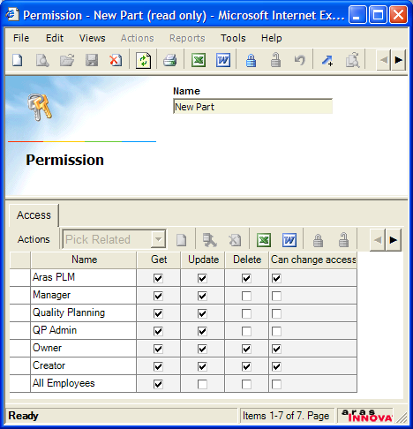
* 强大的检索功能，支持检查查询、高级条件查询、AML语句查询。  
  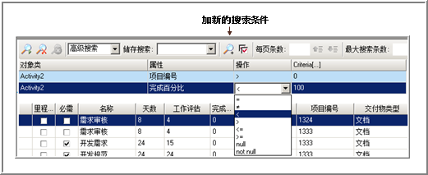

### 工作流管理

建立电子化的工作流系统，不但能够快速追踪流程进度，也能够对历史流程进行有效追溯。

* 图形化的流程定义界面，能够直观的定义各种流程；  
  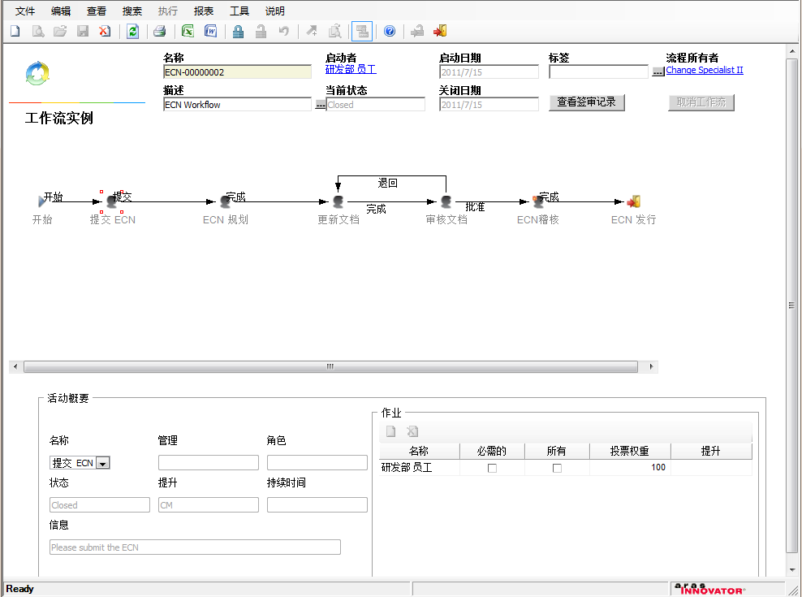
* 电子化审批、反馈界面；  
  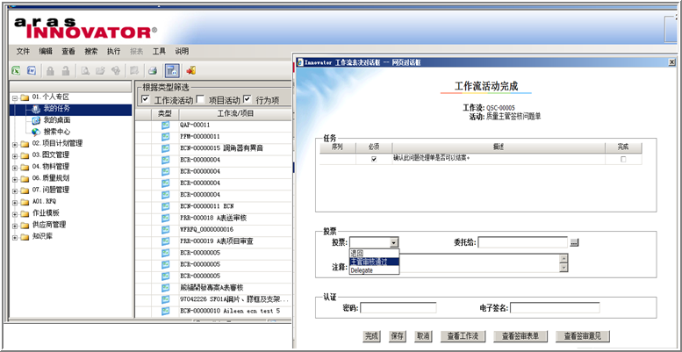
* 流程审批记录表，可以对每个流程进行追溯。  
  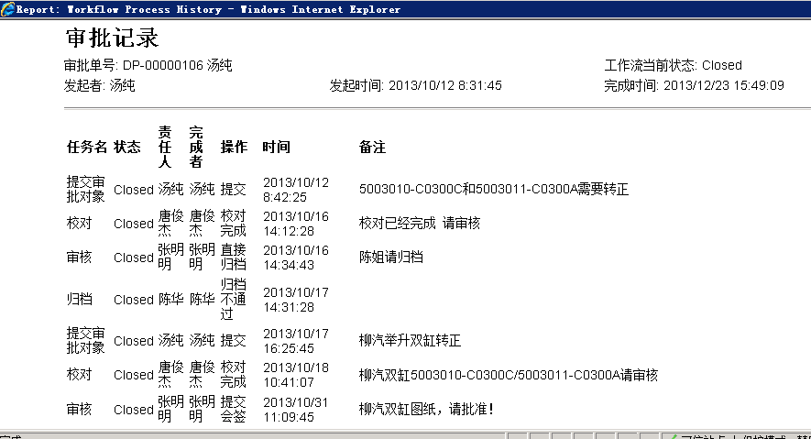

### 零部件及BOM管理

通过零部件及BOM管理，可于PLM系统上建立一套完整产品信息及BOM管理机制，让用户可透过零件号信息，直接串连至相关图文档、审批管理信息，建立公司研发信息的知识库。

* 支持零部件分类管理；

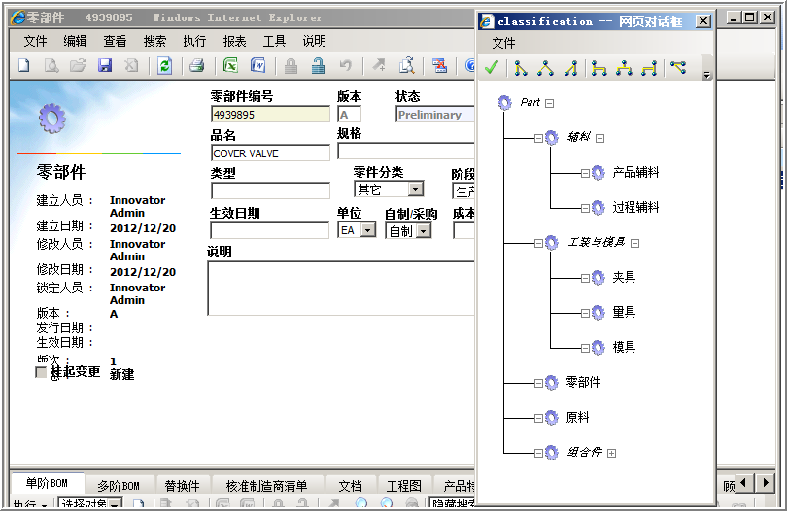

* 可将工装和模具，需要把这些工装\模具也作为物料管理并和产品关联；
* 产品 BOM 的创建（由CAD集成产生）和维护；
* 管理产品 BOM 的创建、评审、发布、更改过程；
* 产品 BOM 的浏览、反查、循环检查以及借用管理；
* 产品 BOM 各类汇总清单自动输出（报表功能）。

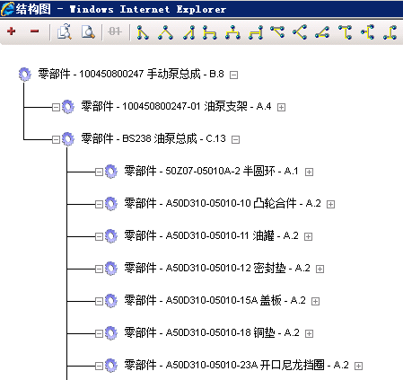

### 变更管理

对产品变更有着较为灵活的变更流程体系，既有按照CMII规则的三段式流程（问题报告（PR）、变更申请（ECR）、变更通知（ECN）），也支持简单变更执行流程ECO。

* 通过影响矩阵，可以所有引用该变更零件的上级部件进行展示，协助设计人员分析变更影响范围；  
  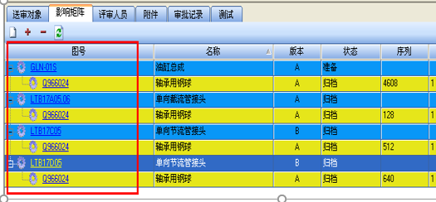
* 同样支持变更流程可视化定义；  
  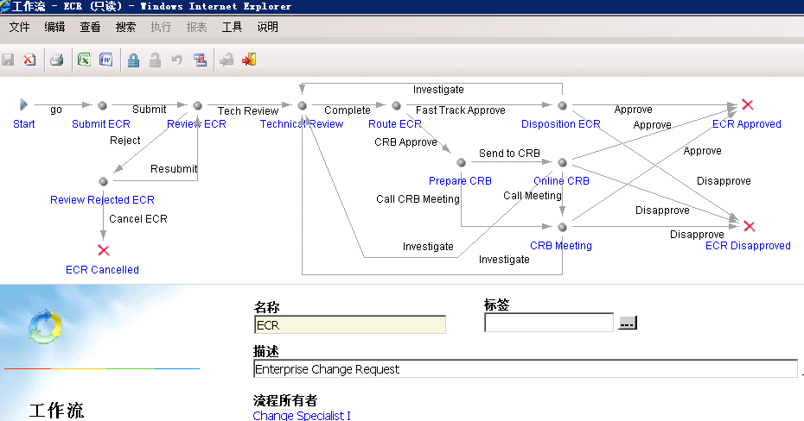
* 支持变更流程实例执行情况可视化查看；  
  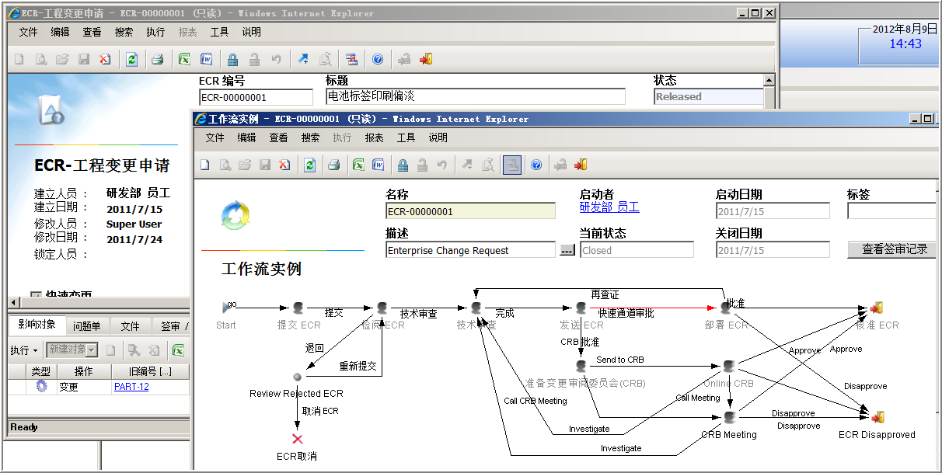
* 支持变更流程评审记录追溯；  
  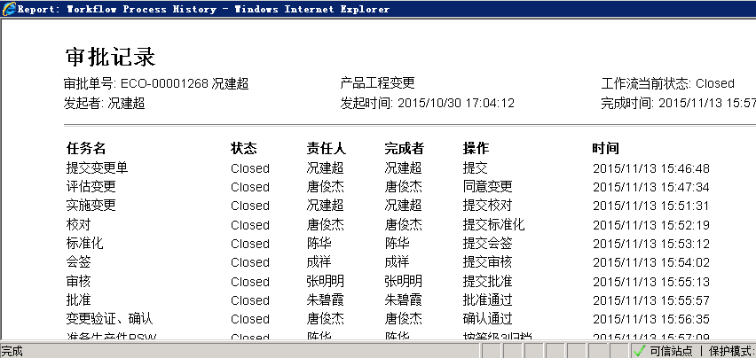

## 项目管理

### 项目大纲模板

可预先在系统中设定项目大纲模板，以便在创建项目的时候直接调用，减少项目大纲录入的时间。

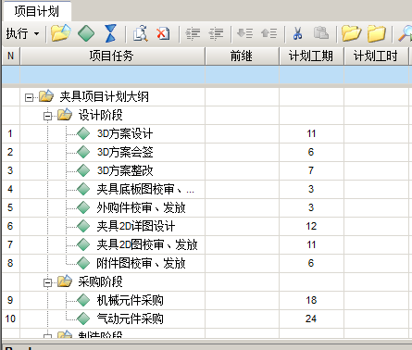

支持多模板管理，可以根据项目进行调用。

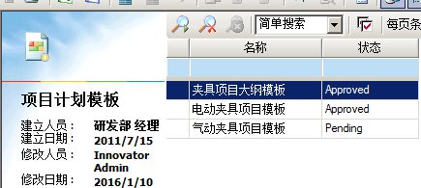

### 项目大纲

可通过调用项目大纲模板，也可手动创建。

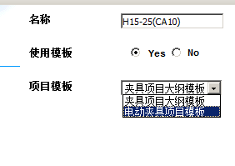

调整并生成项目计划大纲。

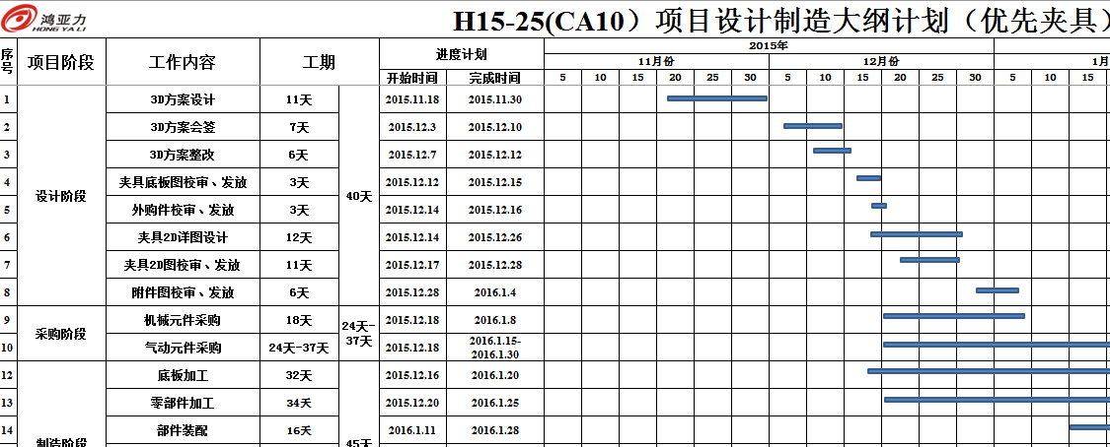

### 详细计划

创建项目计划大纲后，可选择对应的产品结构，导入并生成详细计划。

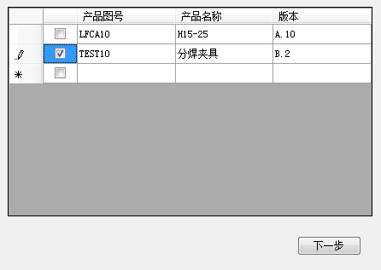

选择产品

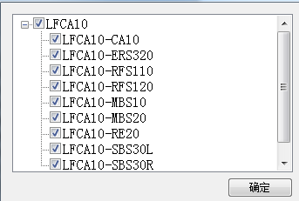

选择BOM结构

根据选择的BOM结构，生成详细计划，其中，委外件将会导入到委外任务管理进行管理。

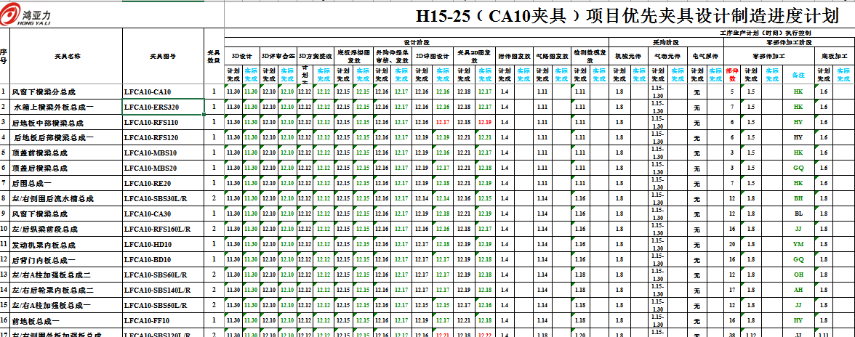

对于每个任务都需要在详细计划中指定责任人，责任人将对任务进展情况进行上报。

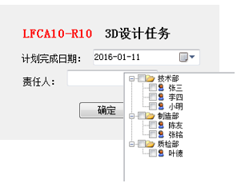

### 任务上报

责任人项目管理系统中，上报任务进度。（注：委外件制造任务由供应商相关责任人在委外任务管理中进行上报）

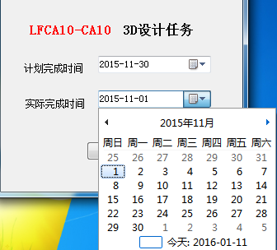

支持任务进度上报审批，由任务负责人上报任务进度情况，相关上级领导审批后，任务进度才最终生效。

## 委外任务管理

### 委外任务下发

委外任务通过项目管理系统传递到委外任务管理系统中，由委外管理部门相关人员进行任务派发。

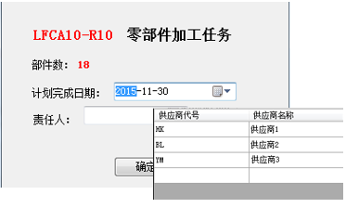

支持任务派发审批，由上级领导审批通过后，任务正式下发。

### 任务上报

每个供应商都有对应的账号，供应商使用自己的账号登陆后，可以看到自己的任务，可以在系统里即时对任务情况进行上报。

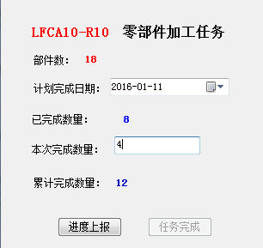

所有委外生产任务完工后，方能进行任务完成操作，否则只是进度的上报。

### 委外任务查看

委外任务可在委外管理系统中查看，也可以在项目管理相关的任务节点中打开查看。

* 委外任务任务箱查看

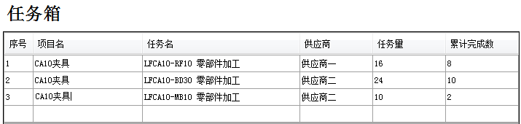

* 点击具体的任务，可以查看任务详细信息

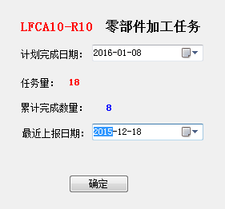

* 项目管理中查看，可点击任务超链接，弹出详细任务信息窗口。

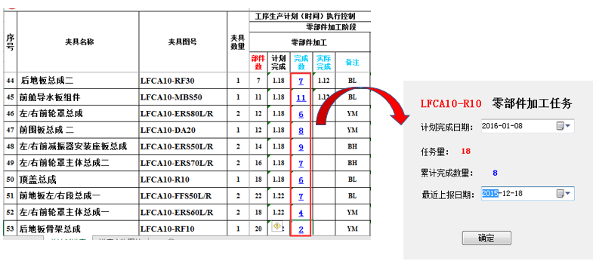

## 协同办公（OA）

办公协同系统（OA）构建了一个基于互联网的高效协同工作平台，它有效的解决企业组织，工作管理中的关键应用。利用它可把日常管理中的业务、事务、事件等信息在单位、部门、组群、个人之间进行及时高效、有序可控、全程共享的沟通和处理。是一套非常适合现在企业的、并具有很高性价比的软件。

* OA产品功能全图

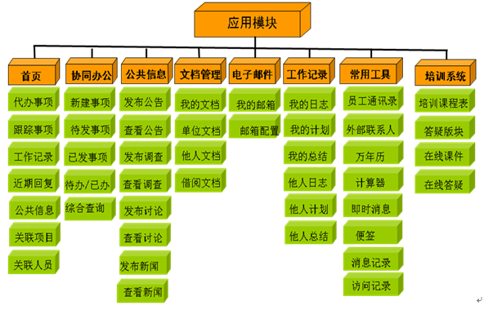

* 办公协同系统（OA）功能介绍表

|  |  |
| --- | --- |
| **标准配置功能** | |
| **一级功能** | **功能描述** |
| **协同办公** | 新建事项、待发事项、已发事项、待办/已办、流程管理、转发邮件、关联协同、协同归档、综合查询 |
| **公共信息** | 公告、调查、讨论区、新闻、公共信息管理 |
| **文档管理** | 我的文档、单位文档、他人文档、借阅文档、发布\转发文档、共享文件夹、上传\新增 |
| **电子邮件** | 外部邮件收发客户端，在内网用户无法上外网的情况下，OA服务器可转发外网邮件 |
| **工作记录** | 我的日志、我的计划、我的总结、他人日志、他人计划、他人总结（他人是指下属员工） |
| **首页** | 待办事项、跟踪事项、工作记录、近期回复、公共信息、关联人员、关联项目 |
| **培训系统** | 培训课程表、答疑版块、在线课件、在线答疑 |
| **辅助工具** | 常用工具:即时通讯（IM）、员工通讯录、外部联系人、计算器、万年历、便签、常用连接、消息记录、访问记录 |
| 个人设置:修改密码、个人信息设置、个人自定义组设置、关联人员设置、即时消息设置、消息提醒设置、协同处理授权、常用语设置 |
| **系统设置** | **基础设置**:组织机构、职务级别、岗位名称、人员及权限设置、自定义组设置、批量导入、首页及风格设置、工作管理权限设置、时间节点设置、外部系统设置 |

## 微信公众号

微信公众号不但可以起到企业自我推广的作用，还能够作为企业信息化系统外部操作入口，随着互联网+时代的到来，微信公众号目前已经得到了广泛的应用。

微信公众号也可以作为鸿亚力项委外管理、项目管理移动端操作入口，可以实现生产现场情况及时上报的功能。

* 用户绑定，可对微信用户与后台系统进行绑定，做到消息定点推送  
  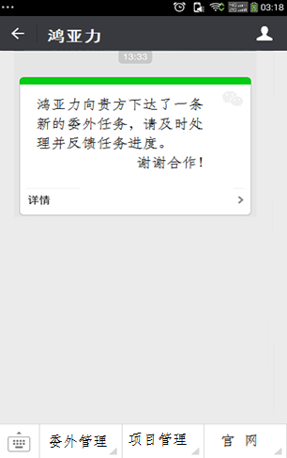
* 可在微信公众平台中查看相应的系统信息  
  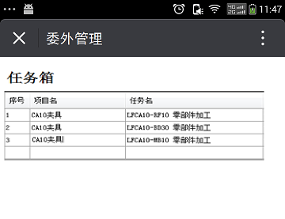
* 任务处理  
  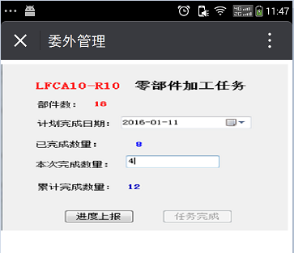

## 库存管理

库存管理是ERP系统的重要组成功能模块，也是最基础的模块之一，处理好库存管理，才能够为后期实现ERP全覆盖打下基础。

着重实现鸿亚力库存管理方面的需求，能够满足采购入库、销售出库、产成品入库、材料出库、其他出入库、盘点管理等业务需要，提供仓库货位管理、批次管理、保质期管理、出库跟踪入库管理、可用量管理等全面的业务应用。及时动态掌握各种库存存货信息。提供各种储备分析，便于企业进行存货的控制，从而避免材料积压占用资金，或材料短缺影响生产。

库存管理后期可与销售管理、采购管理、生产管理、存货核算进行集成，逐步构成ERP闭环管理。

**主要功能特点：**

* **处理各种普通出入库业务：**如采购入库、受托代销入库、销售出库、委托代销出库、产成品入库、材料出库、配比出库、其他出入库等。
* **处理各种特殊出入库业务：**如仓库调拨、盘点、组装拆卸、形态转换、限额领料、保质期预警、安全库存预警、货位管理等。
* **条形码管理：**可以方便用户的物流、仓储操作，减少劳动强度、降低错误率、提高工作效率。用户可使用常用条码，也可以自定义条码。
* **批次管理：**可以对存货的收发存情况进行批次管理，能够按照批次规则，自动生成入库批次号，可统计某一批次所有存货的收发存情况或某一存货所有批次的收发存情况。并支持基于批次的全流程业务追溯，发现业务问题。
* **序列号管理：**完整支持序列号的管理，在出入库、调拨、不合格品记录及处理、货位调整等业务环节，追踪单品序列号。同时支持售后服务序列号管理以及单品序列号的构成档案管理。
* **保质期管理：**对存货的保质期进行管理，进行保质期预警和失效存货报警。
* **货位管理：**可以加强企业对出入库和仓储的管理，并提供货位的收发存报告和存量报告。支持跨仓库货位调拨、货位盘点、以及货位作业的优化。
* **盘点管理：**提供多种盘点方式，如按仓库盘点、按批次盘点、按存货类别盘点、对保质期临近多少天的存货进行盘点等等，还可以对各仓库或批次中的全部或部分存货进行盘点，盘盈、盘亏的结果自动生成其他出入库单。
* **调拨管理：**用于处理仓库之间存货的转库业务或部门之间的存货调拨业务。实现调拨申请、调拨单作业的功能。
* **限额领料：**通过限额领料单分单后生成一张或多张材料出库单，实现一次领料、多次签收。同时通过审核，实现再次分单领料。帮助控制物料额领用和签收
* **储备分析：**根据设置的存货控制信息，对超储、短缺、呆滞、积压的存货进行储备分析。

## 总账管理

总账管理作为ERP系统财务管理部分的重点模块，也是企业财务管理的核心。主要用来进行凭证处理、账簿管理、个人往来款管理、部门管理、项目核算和出纳管理等等。

总账管理模块可与多个系统集成应用，包括成本管理、项目管理、应付款管理、应收款管理、工资管理、固定资产、存货核算、UFO报表、现金流量表、财务分析、网上银行和报账中心。

总账面向财务总监、财务主管、总账会计、应收会计、应付会计、固定资产会计。

**主要功能特点**

* 由用户根据自己的需要建立财务应用环境，设置适合本单位实际需要的专用模块。
* 自由定义科目代码长度、科目级次。根据需要增加、删除或修改会计科目或选取行业标准会计科目。
* 用户可选择采用固定汇率方式还是浮动汇率方式计算本币金额。
* 可自定义凭证类别、凭证格式。
* 提供辅助核算功能，包括对部门、个人、客户、供应商和项目的核算。
* **提供自定义项作为辅助核算，突破最多三个辅助核算的限制**，实现自定义项的查询报表及期末转账处理。
* 支持跨年度查询，可以选择年度分段查询，即可以选择查询年度。
* 多辅助核算明细账查询时，提供两种排序方式，凭证日期到凭证号的排序与凭证号到凭证日期的排序。
* 多辅助核算明细账，可关联查询凭证，同时支持同一查询条件下的多辅助核算汇总表数据；多辅助核算汇总表，可联查同一查询条件下的多辅助核算明细账。
* 完善查询权限，可按操作员权限自动过滤数据
* 可自由定义以下内容是否在查询结果中显示：部门、个人、客户、客户分类、客户地区分类、供应商、供应商分类、供应商地区分类、项目分类、项目、业务员、币种及自定义项。
* **提供严密的制单控制，**保证制单的正确性。制单时提供资金赤字控制、支票控制、预算控制（费用类科目与负债类科目）、外币折算误差控制，以加强对发生的业务进行及时的控制。
* 总账管理中加强对操作员的权限控制功能。有部门辅助核算的制单、查询权限；凭证类别制单、查询权限；客户、供应商、项目、个人的制单、查询权限，同时增加了凭证制单的金额权限。
* 制单时提供查看科目最新余额功能，加强对资金的管理。
* 制单时提供快捷键“=”自动计算借贷方差额，以最快速度使凭证借贷平衡。
* 提供常用凭证和凭证对冲功能。
* 可按凭证摘要汇总一定查询期间内的科目汇总情况。
* 辅助管理提供内部人员往来账管理、部门费用收支核算管理、项目管理及针对客户供应商的往来账款管理。
* 提供限制制单和审核不能同为一人的报警功能。
* 提供批量审核和单张审核功能。
* 对照式审核：自动核对同一笔业务两次录入的凭证，匹配的自动审核。
* 提供凭证审核〖标错〗功能，方便制单人快速定位对凭证进行修改。同时可填写错误说明。
* 提供明细账、总账、凭证、原始单据联查功能。
* 提供查询账簿功能，并可查询包含未记账凭证的各种账表。
* 提供对辅助明细账的跨年度查询功能，同时可自定义账表的格式和可自定义查询条件。
* 提供引导式记账功能，用户可选择记账范围，使记账过程更加明确。
* 自动完成月末分摊、计提、对应转账、销售成本、汇兑损益、期间损益结转等业务。
* 进行试算平衡、对账、结账、生成月末工作报告。
* 灵活的自定义转账功能可满足各类业务的转账需要。
* 实时核销：凭证录入时，可核销含有客户、供应商或个人往业核算的科目。
* 提供审核凭证联查明细账功能。
* 提供凭证整理功能。
* 提供凭证、科目、余额表的财务标准格式输出。具体内容为国家标准<<信息技术会计核算软件数据接口>>(GB/T19581-2004)。
* 支持凭证录入时指定现金流量项目，同时支持现金流量拆分模板设置，系统可按模板规则自动指定。